.



201×-××-××实施

201×-××-××发布

金属粉末（不包括硬质合金用粉） 与成型和烧结有联系的尺寸变化的测定方法

Metallic powders; excluding powders for hardmetals; Determination

of dimensional changes associated with compacting and sintering

（ISO4492：2013，IDT）

（送审稿）

GB/T5159—201×/ISO4492:2013

代替GB/T5159-1985

中华人民共和国国家标准

ICS77.160

H16

前 言

本标准是按照GB/T1.1-2009给出的规则起草。

本标准等同翻译ISO4492-2013，与ISO4492-2013一致性程度为等同。

本标准代替GB/T5159-1985《金属粉末（不包括硬质合金用粉） 与成型和烧结有联系的尺寸变化的测定方法》，本标准与GB/T5159-1985相比主要变化如下：

——增加第2章“规范性引用文件”；

——增加第4章“试验参数”；

——增加第5章“符号和名称”；

——在第6章中增加了压制圆柱形、矩形模具实例图以及压制和脱模过程示例图；

——增加了“尺寸变化特性的信息附录A”。

本标准由全国有色金属标准化技术委员会（SAC/TC243）归口。

本标准负责起草单位：西安宝德粉末冶金有限责任公司。

本标准主要起草人：

本标准所替代的历次版本发布情况为：

——GB/T5159-1985

金属粉末（不包括硬质合金用粉） 与成型和烧结有联系的尺寸变化的测定方法

1范围

本标准规定了金属粉末和掺有润滑剂（或成型剂）的粉末在相同条件下进行压制和烧结后尺寸变化的测定方法（见第4章）。

本标准适用于测定金属粉末（不包括硬质合金粉末）在成型和烧结过程中的三种尺寸变化。

2规范性引用文件

下列文件对于本文件的应用是必不可少的。凡是注日期的引用文件，仅注日期的版本适用于本文件。凡是不注日期的引用文件，其最新版本（包括所有的修改单）适用于本文件。

ISO2740 烧结金属材料（不包括硬质合金）拉伸试样。

ISO3927 金属粉末（不包括硬质合金粉末）在单轴压制中压缩性的测定。

3原理

将金属粉末或掺有润滑剂（或成型剂）的粉末依照标准压制成试样，在规定的条件下进行烧结。测量模腔、压坯和烧结后试样的尺寸。计算相应的尺寸变化，以百分数表示。

将参照粉末制成的标准试样和试验粉末制成的试验试样一起加工测试，可得到两种粉末的尺寸变化值。

4试验参数

参照粉末应由供需双方按协议选取，并应具有和试验粉末尽可能接近的成分和性能。

本标准涉及以下三种尺寸变化。

4.1从模腔尺寸到压坯尺寸（弹性后效）：压坯从压模中脱出后，在垂直于压制方向上尺寸将增加。

4.2从压坯尺寸到烧结尺寸（烧结尺寸变化）：由烧结引起的尺寸变化。

4.3从模腔尺寸到烧结尺寸（总尺寸变化）。

5符号和名称

表1 符号和名称

|  |  |  |
| --- | --- | --- |
| 符号 | 名称 | 单位 |
| dD | 模腔尺寸 | mm |
| dG | 压坯尺寸 | mm |
| dS | 烧结坯尺寸 | mm |
| △dDG | 弹性后效 | +％ |
| △dGS | 烧结尺寸的变化 | ±％ |
| △dDS | 总尺寸的变化 | ±％ |

6设备

6.1模具

用于压制圆柱形（见图1）、矩形（见图2）、拉伸试样（依照ISO2740），或压制成类似实际部件的试样。

6.2压机

能施加到所需压坯密度的压力或成型压力。

6.3天平

至少能称量100g，精确到±0.01g。

6.4尺寸测量用具

千分尺或其它适宜的测量仪器，用于测量试样和模具的尺寸，精确到±0.005mm。

6.5烧结炉

满足试验材料在实际工业使用中的烧结条件（时间-温度曲线和气氛）

7取样

试验和参照粉末的取样数量，应保证至少能分别制取三个压坯。

8试验程序

8.1试验粉末和参照粉末应在相同条件下掺入相同质量的添加剂（包括润滑剂），且取自同一批已验收的原料，制备烧结坯料。

在烧结过程中，为了避免烧结变形导致的尺寸失真，建议片状试样厚度应不小于5mm。

8.2测量模腔尺寸dD（直径或长度），精确度到0.005mm。

8.3在规定的压坯密度和成型压力下，用试验粉末和参照粉末至少各压制三个压坯，所用粉末必须与8.1条的规定一致。

8.4测量压坯的尺寸dG，精确到0.005mm。

8.5烧结试验粉末和参照粉末制备的压坯所采用的时间、温度、气氛条件应该类似于工业生产条件，压坯彼此临近摆放。

注：防止试样变形所采用的支撑（陶瓷板或炉带）、升温速度、气氛条件、冷却速度，以及可能影响测量尺寸变化的条件，应保持一致。

8.6冷却到实验室温后，测量烧结后压坯尺寸dS，精确到0.005mm，并保证烧结前和烧结后的尺寸测量是在压坯同一位置上进行的。

9结果表示

9.1尺寸变化（以百分数表示）按下面公式给出：

9.1.1压坯尺寸变化（弹性后效）

………………………………………….………………………………….(1)

9.1.2烧结尺寸变化（正或负）

………………………………………….………………………………….(2)

9.1.3总尺寸变化（正或负）

………………………………………….………………………………….(1)

9.2试验粉末和参照粉末的试样，至少应测量三个试样，取其平均值，并修约到0.01%提出试验报告。

10试验报告

试验报告应包括以下内容：

1. 本标准编号；
2. 试验样品所需的所有细节；
3. 参照粉末所需的所有细节；
4. 试样类型和其烧结前的得尺寸；
5. 压坯密度，或者压坯压制所需的成型压力；
6. 烧结细节；
7. 试验结果；
8. 本标准未加规定的操作；

i) 可能影响结果的任何细节。

_________________________________

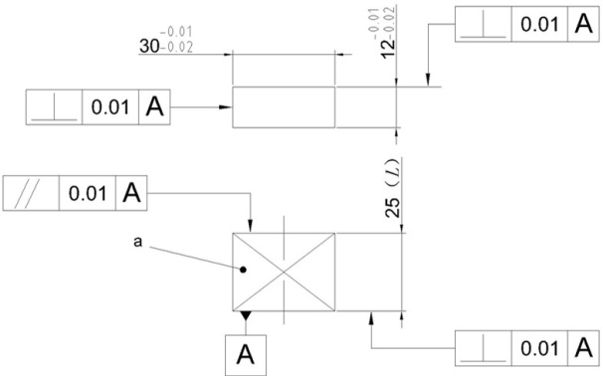

a) 上模芯，L = H - 10

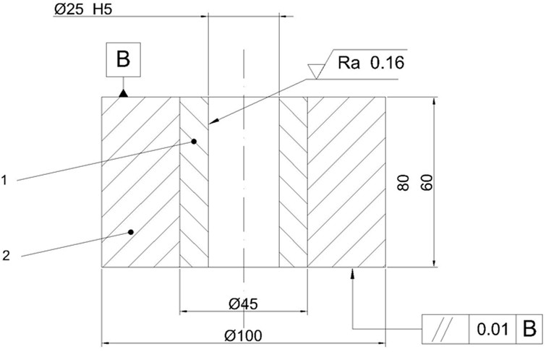

b) 阴模，H = 60 ~ 80

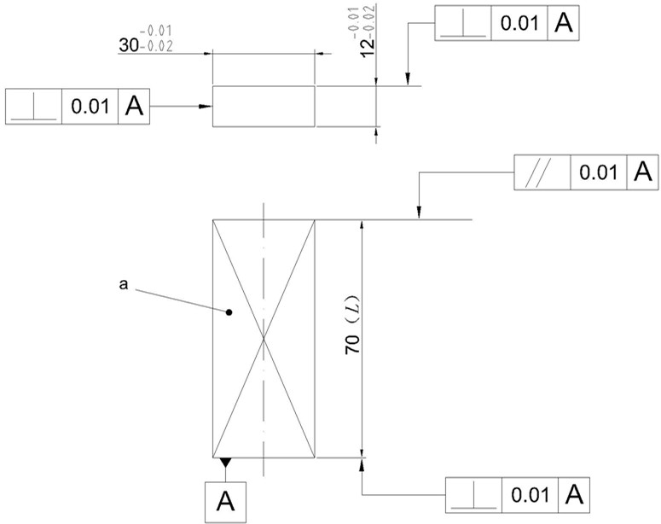

c) 下模冲，L = H + 35

注：

1 [硬质合金](http://dict.cnki.net/dict_result.aspx?searchword=cemented+carbide&tjType=sentence&style=&t=%e7%a1%ac%e8%b4%a8%e5%90%88%e9%87%91)

2 套环

H 阴模高度

图1 制作圆柱形式样的模具实例

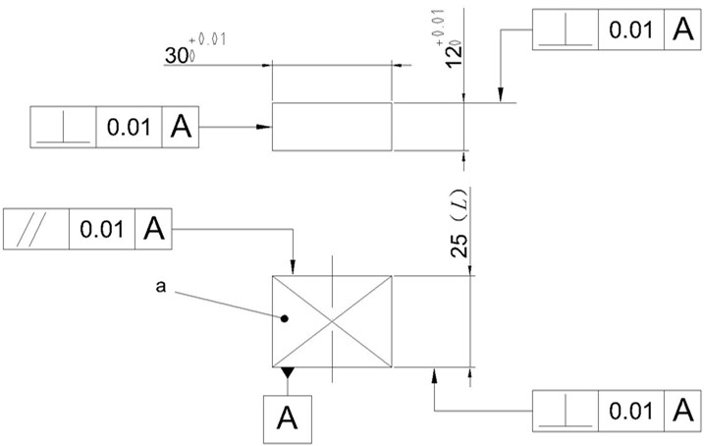

a) 上模冲，L = 25

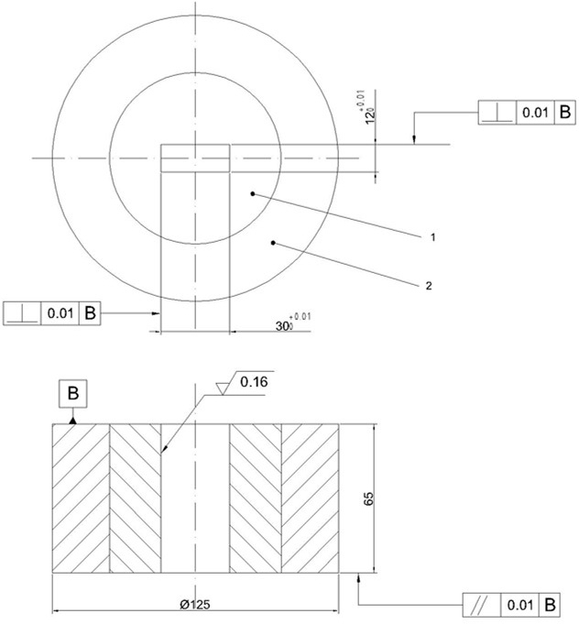

b) 阴模，H = 60 ~ 80

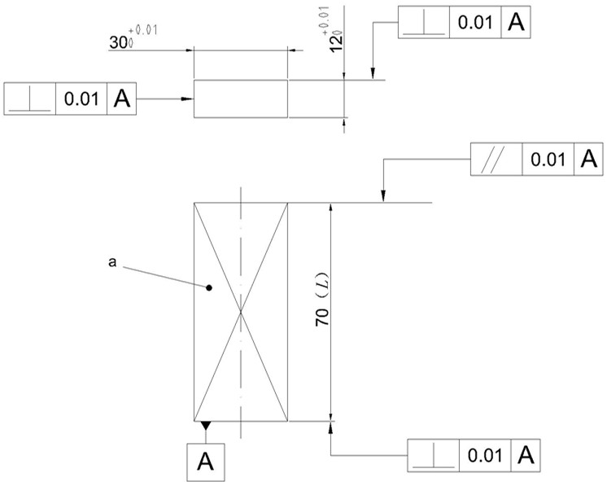

注：

1 [硬质合金](http://dict.cnki.net/dict_result.aspx?searchword=cemented+carbide&tjType=sentence&style=&t=%e7%a1%ac%e8%b4%a8%e5%90%88%e9%87%91)

2 套环

a 钢度：60~62

c) 下模冲，L = 70

图2 制作矩形式样的模具实例

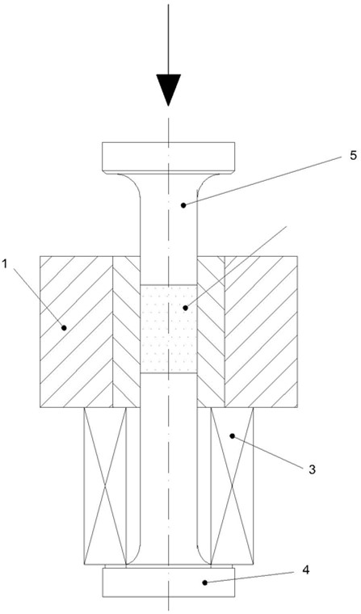

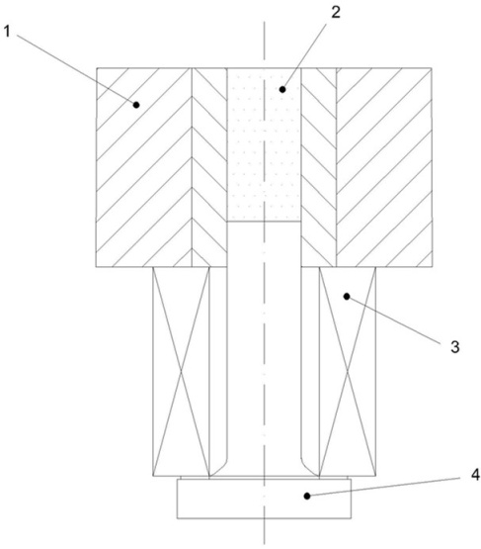

a) 装料 b) 预压

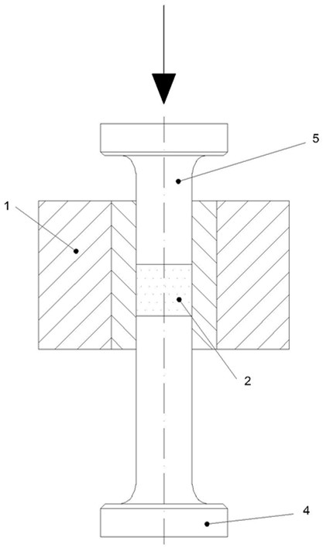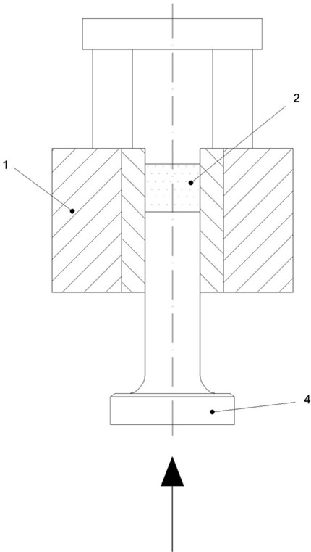

c) 压制 d) 脱模

注：

1. 阴模
2. 样品粉末
3. 垫片
4. 下模冲
5. 上模冲

图3 压制和脱模过程

附录A

（资料性附录）

尺寸变化特性的信息

粉末供方在所提供产品性能的技术文献中列出尺寸变化特性的信息，对粉末使用方有很大的参考价值，本标准给出的各类参照粉末尺寸变化特性的数据已达到广泛共识。

_________________________________